٢٠

اختبار الفترة الأولى لمادة العلوم للصف السادس الابتدائي الفترة الدراسية الثانية ١٤٤7هـ
اسم الطالب / ة .............................................. الصف: .......................

السؤال الأول : اختاري الإجابة الصحيحة : ( 5 درجات )
1 – أي من المعالم التالية ليس من معالم سطح القمر :
الجبال | الاودية | الفوهات | المحيطات
2- أي الكواكب التالية أقرب الى حجم الأرض :
عطارد | الزهرة | المريخ | المشتري
3 – تنشأ الحركة الظاهرية للشمس بسبب :
دوران الأرض حول محورها | تعاقب الليل والنهار | دوران الأرض حول الشمس | تعاقب الفصول
4 – يسمى خط الطول الذي يبين التاريخ :
خط الاستواء | خط العرض | خط التاريخ الدولي | منطقة التوقيت المعياري
5 – دورة الأرض اليومية تستغرق :
شهر | 24 ساعة | أسبوع | 12 ساعة

السؤال الثاني : ضعي علامة ( √ ) أو ( × ) أمام كل عبارة مما يلي : ( 5 درجات )

1 | شكل القمر الذي نراه ليلاَ في السماء يسمى طور القمر
2 | السنة الضوئية هي المسافة التي يقطعها الضوء في سنة
3 | يحدث المد والجزر بسبب التجاذب بين الأرض والقمر
4 | تنتج عن دورة الأرض اليومية الفصول الأربعة
5 | خط التاريخ الدولي هو خط الطول 160

السؤال الثالث : صلي بين العامود ( أ ) وما يناسبه من العامود ( ب ) : (5 درجات )

 | العامود ( أ ) |  |  |  | العامود ( ب )
1 |  | الكون |  |  | كميات ضخمه من الغازات والغبار .
2 |  | المنظار الفلكي |  |  | هو أن تقع الأرض بين الشمس والقمر .
3 |  | السديم |  |  | جسم يدور حول كوكب .
4 |  | خسوف القمر |  |  | جهاز يجمع الضوء ويكبر الصورة لتبدو الأجسام البعيدة أقرب وأكبر وأكثر لمعاناً .
5 |  | القمر |  |  | جميع الأجرام والكواكب والنجوم والمجرات في الفضاء .

السؤال الرابع : ( أ ) : سمي كل طور من أطوار القمر : ( 3 درجات )

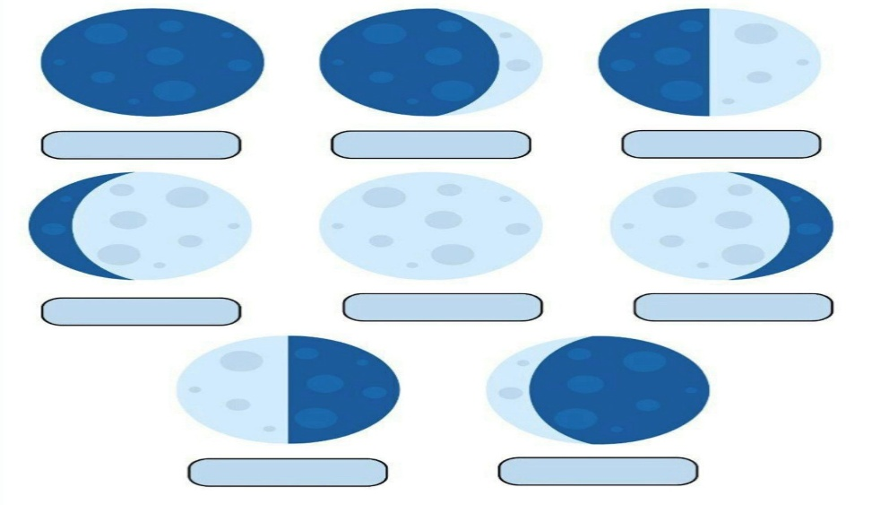

(ب ) اكملي الفراغات : (2 درجتان )
1 / الكواكب الداخلية .................و................. و..................و .................
2/ الكواكب الخارجية ...............و................... و..................و ................

———————————————————————————————


تمنياتي لكن بالتوفيق ،،،،،،،، معلمة المادة / وداد الحربي.

20

اختبار الفترة الأولى لمادة العلوم للصف السادس ابتدائي – الفصل الدراسي الثاني لعام 1447هـ
اسم الطالب: ........................................................................... الصف: السادس (......)

السؤال الأول: ضع دائرة حول الحرف الذي يمثل الاختيار الصحيح فيما يلي:

1- تنشأ الحركة الظاهرية للشمس بسبب:
أ | محور الأرض | ب | دوران الأرض حول الشمس | ج | تعاقب الفصول | د | دوران الأرض حول محورها

2- السبب الرئيس في حدوث الفصول الأربعة على الأرض هو:
أ | ميلان محور القمر أثناء دورانه حول الأرض | ب | ميلان محور الأرض أثناء دورانها حول القمر | ج | ميلان محور الشمس أثناء دوران الأرض حولها | د | ميلان محور الأرض أثناء دورانها حول الشمس

3- المَدُّ ظاهرة تنشأ بسبب قوة الجذب بينَ:
أ | الأرض والقمر | ب | الشمس والنجوم | ج | الشمس والقمر | د | المحيط واليابسة

4- ماذا يُسمي الفلكيون الأجرام الصخرية الصغيرة التي تصطدم بسطح الأرض؟
أ | النيازك | ب | الأقمار | ج | الشهب | د | المُذَنَّبات

5- ما الذي يفصل بين الكواكب الداخلية والخارجية في النظام الشمسي؟
أ | غلافٌ جوي | ب | حزام مِنَ الكَوَيْكِبَاتِ | ج | نجوم | د | حزامٌ من الشُّهُبِ والنيازكِ

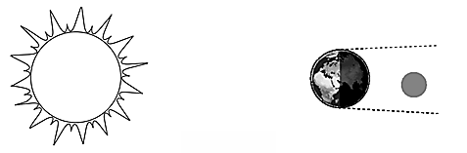
6- ما الظاهرة الفلكية التي تسببها مواقع الشمس والقمر والأرض في الشكل أدناه؟

أ | كسوف الشمس | ب | خسوف القمر | ج | أطوار القمر | د | الفصول الأربعة
يتبع

السؤال الثاني: ضع علامة (√) أمام العبارة الصحيحة وعلامة (×) أمام العبارة الخاطئة فيما يلي:
( ) | 1 | لَوْ عَبَرْتُ منطقة توقيت معين في اتجاه الشرق فعلي أن أقدم الوقت على ساعتي ساعةً واحدةً.
( ) | 2 | تُسمى دراسة الأجرام السماوية في الكون علم الفلك.
( ) | 3 | المد هو ارتفاع الماء على طول الشاطئ.
( ) | 4 | المجموعةُ النَّجْمية تجمع النجوم يأخذ ظاهريا شكلاً معينًا في السماء.
( ) | 5 | المجرة هي مجموعة كبيرة جداً من النجوم ‏التي ترتبط معاً بالجاذبية.
( ) | 6 | الفُوَّهاتُ هي حُفَرٌ على شكل صحون عميقة، ناتجة عن اصطدام الأجرام الفضائية.
( ) | 7 | القمر جرم ضخم يدور حولَ نَجْمِ.
( ) | 8 | الكواكب الخارجية في النظام الشمسي هي كواكب صخرية صغيرة الحجم.

السؤال الثالث: أكمل كلا من الجمل التالية بالعبارة المناسبة:
المنظار الفلكي
السنة الضوئية
المُذَنَبُ
الكون
النجم
السَّديمُ

1- ..................................... جهاز يجمّع الضوء ويكبّر الصور لتبدو الأجرام البعيدة أقرب.
2- .................................... هي المسافة التي يقطعها الضوء في سنة.
3- ...................... تجمع ضخم من الغاز والغبار الكوني.
4- ........................ هُو جميع الأجرام والكواكب والنجوم والمجرات في الفضاء الشاسع.
5- ............................. كرة ضخمة من الغازات الملتهبة تطلق ضوءاً وحرارة.
6- ...................... كرة من الجليد والصخور لها مدار متطاول جدا حول الشمس.

السؤال الرابع: أجب عن الأسئلة الآتية:
1- إذا شاهدتُ نجماً صغيراً أبيضَ مائلاً إلى الزُّرقة بالتلسكوب، فهل هذا النجمُ أسخنُ أم أبردُ من الشمس؟
...........................................................
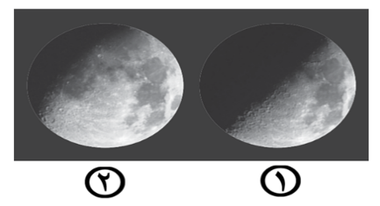
2- أتأمل شكل الجزء المضيء من القمر كما يبدو لنا على الأرض خلال أوقات مختلفة من الشهر القمري. أيُّ الأطوارِ تُرَى في الشكل؟
1- طور .............................
2- طور .............................


انتهت الأسئلة
beacons.ai/olom

 | ‏بسم الله الرحمن الرحيم
  ‏المادة: | ‏العلوم
  ‏الاختبار: | ‏الوحدة الرابعة
  ‏الصف: | ‏سادس ابتدائي
  ‏الزمن: | ‏٤٥
  ‏الفترة: | ‏الاولى

‏اسم الطالب
  ‏٢٠

‏السؤال 1: اختر الإجابة الصحيحة:
  7

1 | ‏ما هو الجرم السماوي الذي يتكون من جليد وصخور وله ذيل يظهر عند اقترابه من الشمس؟
1 | ‏أ) النيزك | ‏ب) الشهاب | ‏ج) المذنب | ‏د) الكويكب
2 | ‏كم يبلغ عرض منطقة التوقيت المعياري الواحدة بالدرجات بين خطوط الطول؟
2 | ‏أ) ١٠ درجات | ‏ب) ١٥ درجة | ‏ج) ٢٤ درجة | ‏د) ٣٠ درجة
3 | ‏ما هو السبب الرئيس لحدوث الفصول الأربعة؟
3 | ‏أ) دوران الأرض حول محورها فقط | ‏ب) بعد الأرض وقربها من الشمس | ‏ج) ميلان محور دوران الأرض وثبات اتجاهه أثناء دورانها حول الشمس | ‏د) تغير كمية الطاقة التي تصدرها الشمس
4 | ‏ما هي المعالم القمرية التي تظهر كمساحات مستوية داكنة وتخلو من الماء؟
4 | ‏أ) الفوهات | ‏ب) البحار القمرية | ‏ج) الجبال | ‏د) الأودية
5 | ‏ما الغاز الذي يشكل حوالي ٩٢٪ من مكونات الشمس؟
5 | ‏أ) الأكسجين | ‏ب) الهيليوم | ‏ج) النيتروجين | ‏د) الهيدروجين
6 | ‏أي الألوان التالية يدل على أن درجة حرارة سطح النجم هي الأكثر سخونة؟
6 | ‏أ) اللون الأحمر | ‏ب) اللون البرتقالي | ‏ج) اللون الأزرق أو الأبيض المزرق | ‏د) اللون الأصفر
7 | ‏ما هو الحدث الذي شاركت فيه المملكة العربية السعودية لاستكشاف سطح القمر عام 2018م؟
7 | ‏أ) رحلة أبولو 11 | ‏ب) بناء محطة الفضاء الدولية | ‏ج) رحلة الفضاء الصينية (تشانج - 4) | ‏د) إطلاق تلسكوب هابل
‏السؤال 2: ضع علامة (✓) أو (✗) أمام العبارات التالية:
  7

# | ‏العبارة | ‏الإجابة
1 | ‏معظم المناظير الفلكية الكبيرة المستخدمة حالياً هي مناظير عاكسة لأن بناء مرايا كبيرة أسهل من بناء عدسات كبيرة. | ( )
2 | ‏النيزك هو جسم صخري أو فلزي يحترق تماماً في الغلاف الجوي ولا يصل إلى سطح الأرض. | ( )
3 | ‏الكواكب الخارجية في النظام الشمسي هي كواكب صخرية صغيرة الحجم. | ( )
4 | ‏خط التاريخ الدولي هو خط الطول ١٨٠ ويكون التاريخ في المناطق الواقعة غربه متأخراً يوماً واحداً عن شرقه. | ( )
5 | ‏يحدث خسوف القمر عندما تقع الأرض في أثناء دورانها حول الشمس بين الشمس والقمر. | ( )
6 | ‏القصور الذاتي هو خاصية للجسم تجعله يقاوم التغير في حركته ويتحرك في خط مستقيم. | ( )
7 | ‏تكون ظلال الأجسام وقت الظهيرة في فصل الشتاء أقصر مما هي عليه في فصل الصيف. | ( )

‏السؤال 3: أكمل الفراغات التالية:
  4

1 | ‏1. الظاهرة التي تحدث عندما يقع ظل الأرض على القمر تسمى ______.
2 | ‏2. الجسم الذي يدور حول الكوكب يُسمى ______.
3 | ‏3. تجمع من النجوم يأخذ ظاهرياً شكلاً معيناً في السماء (مثل الدب الأكبر) يسمى ______.
4 | ‏4. عندما يدخل جسم صخري أو فلزي صغير الغلاف الجوي للأرض ويحترق مكوناً خطاً لامعاً يسمى ______.

‏السؤال 4: أجب عن الأسئلة التالية:
  2

1 | ‏1. صف مظهر (البحار القمرية) كما تبدو على سطح القمر.  ________________________________________________________________________  ________________________________________________________________________  ________________________________________________________________________
2 | ‏2. لماذا تبدو الكواكب الخارجية (الغازية) مختلفة عن الكواكب الداخلية؟  ________________________________________________________________________  ________________________________________________________________________  ________________________________________________________________________

‏انتهت الأسئلة ... بالتوفيق

